

Colegio Nuestro Tiempo - R.B.D.: 14.507-6
Psicopedagoga: Francisca Navarro Jorquera


Guía cognitiva Segundo básico
Semanas N° 18 y 19
Desde el 28 de Junio al 09 de Julio

Nombre del estudiante: ______________________________________________________
OBJETIVO: Desarrollar y potenciar habilidades de orientación espacial.



- Colorea de rojo las flechas que se dirigen hacia la derecha.
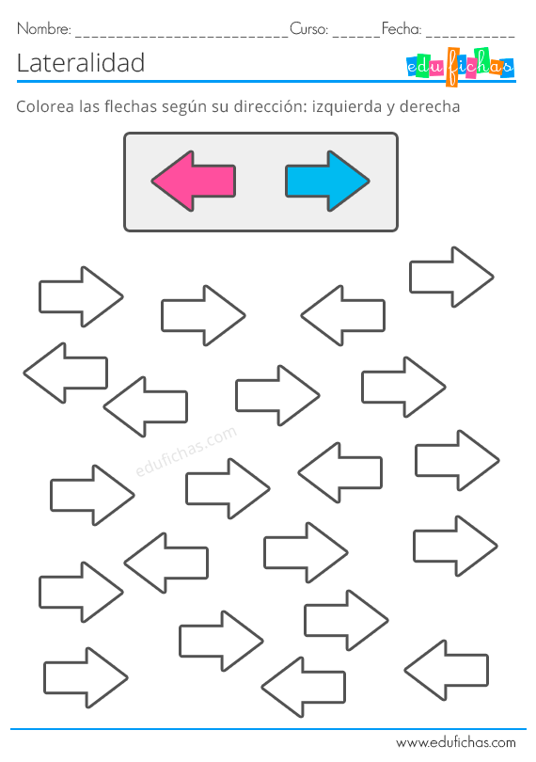
- Colorea los loros que miran hacia la izquierda.

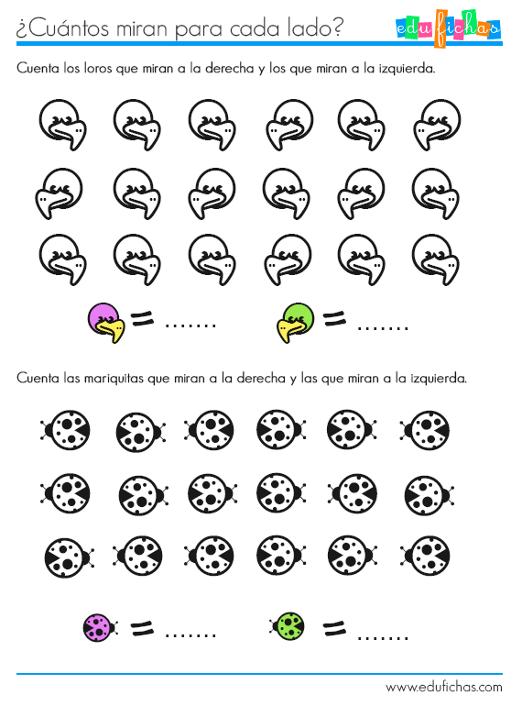

- Colorea las hojas del árbol que se encuentran arriba.

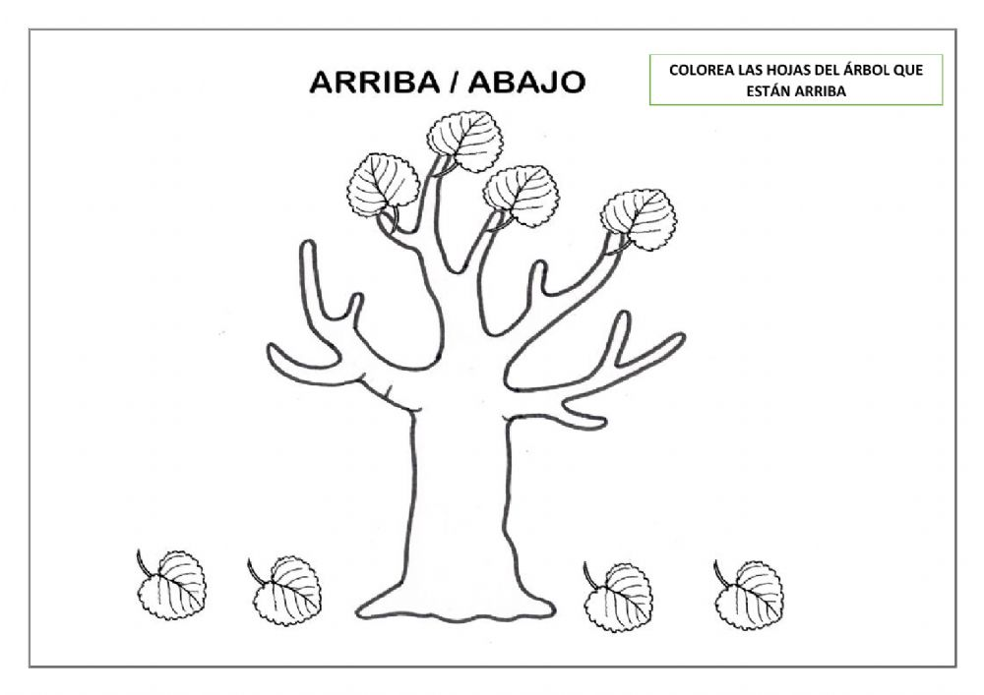

- Colorea el árbol y dibuja 4 objetos que se encuentren abajo.
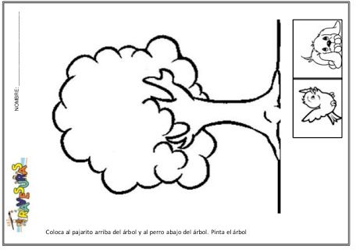

- Dibuja 3 pelotas dentro de la canasta y 2 pelotas fuera de la canasta.

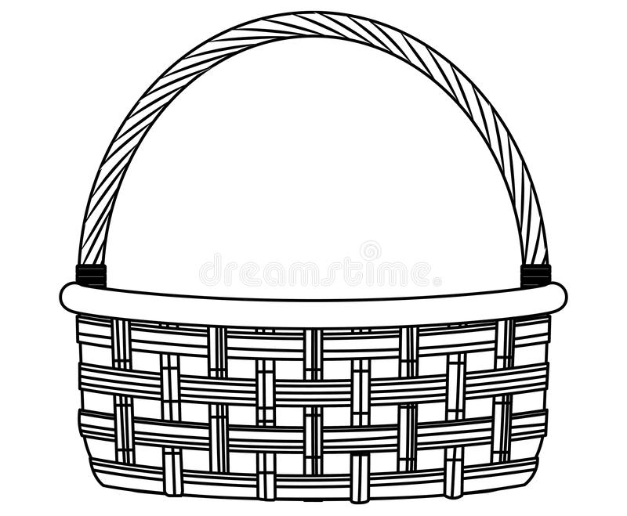

Estimados padres y apoderados, frente a cualquier duda o consulta que tenga respecto a la guía, puede comunicarse conmigo mediante correo electrónico: francisca.navarro@nuestrotiempo.cl

